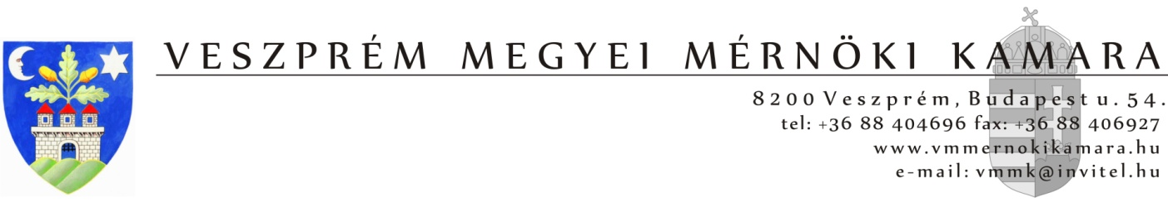
Tisztelt Szakmagyakorló!

A Veszprém Megyei Mérnöki Kamara szakmai továbbképzést szervez HÍRKÖZLÉS szakterületen tervezői és/vagy szakértői jogosultsággal rendelkező kamarai tagok részére.

A továbbképzés időpontja: 2017. január 19.
A továbbképzés helyszíne: Bakonykarszt Zrt. földszinti előadóterem (8200 Veszprém, Pápai u. 41.)
Jelentkezési határidő: 2017. január 17.
Továbbképzési díj: 7500 Ft

A részvételről a Kamara igazolást ad ki, amely a 266/2013 (VII.11.) Korm. rendelet és a Magyar Mérnöki Kamara továbbképzési szabályzata alapján bizonyítja, hogy Ön eleget tett az évi továbbképzési kötelezettségének hírközlés szakterületen.

Előadások:
9³⁰ - 10⁰⁰ regisztráció
10⁰⁰ - 10³⁰
SZIP Felügyelő Mérnöki hálózat és folyamatok a TKKÚ alapján
Ea: Fónad Tibor, KIFÜ

10³⁰- 11⁰⁰
SZIP elektronikusan feldolgozott tervezési és riport dokumentumok;
Ea: Németh László, Netvisor,

11⁰⁰ -11³⁰
HTMR FEM ET Szolgáltatói modul,
Ea: Móczár Gábor, Ulyssys,

11³⁰ – 12⁰⁰
Q&A, minden résztvevő, igény szerint, Konzultáció.

12⁰⁰ – 12³⁰
Ebédszünet (szendvicsebéd)

12³⁰ – 14⁰⁰
Vezetékes hálózat területéhez kapcsolódó, szakmai jogszabályváltozások,
Ea: Németh József NMHHH Debreceni Hatósági Iroda

14¹⁵ – 15⁴⁵
Felhordó hálózatok tervezési kérdései
Ea: Técsi Zsolt INVITEL

